北京京城机电股份有限公司

非公开发行A股股票

发行情况报告书

保荐机构（主承销商）


二〇二〇年七月

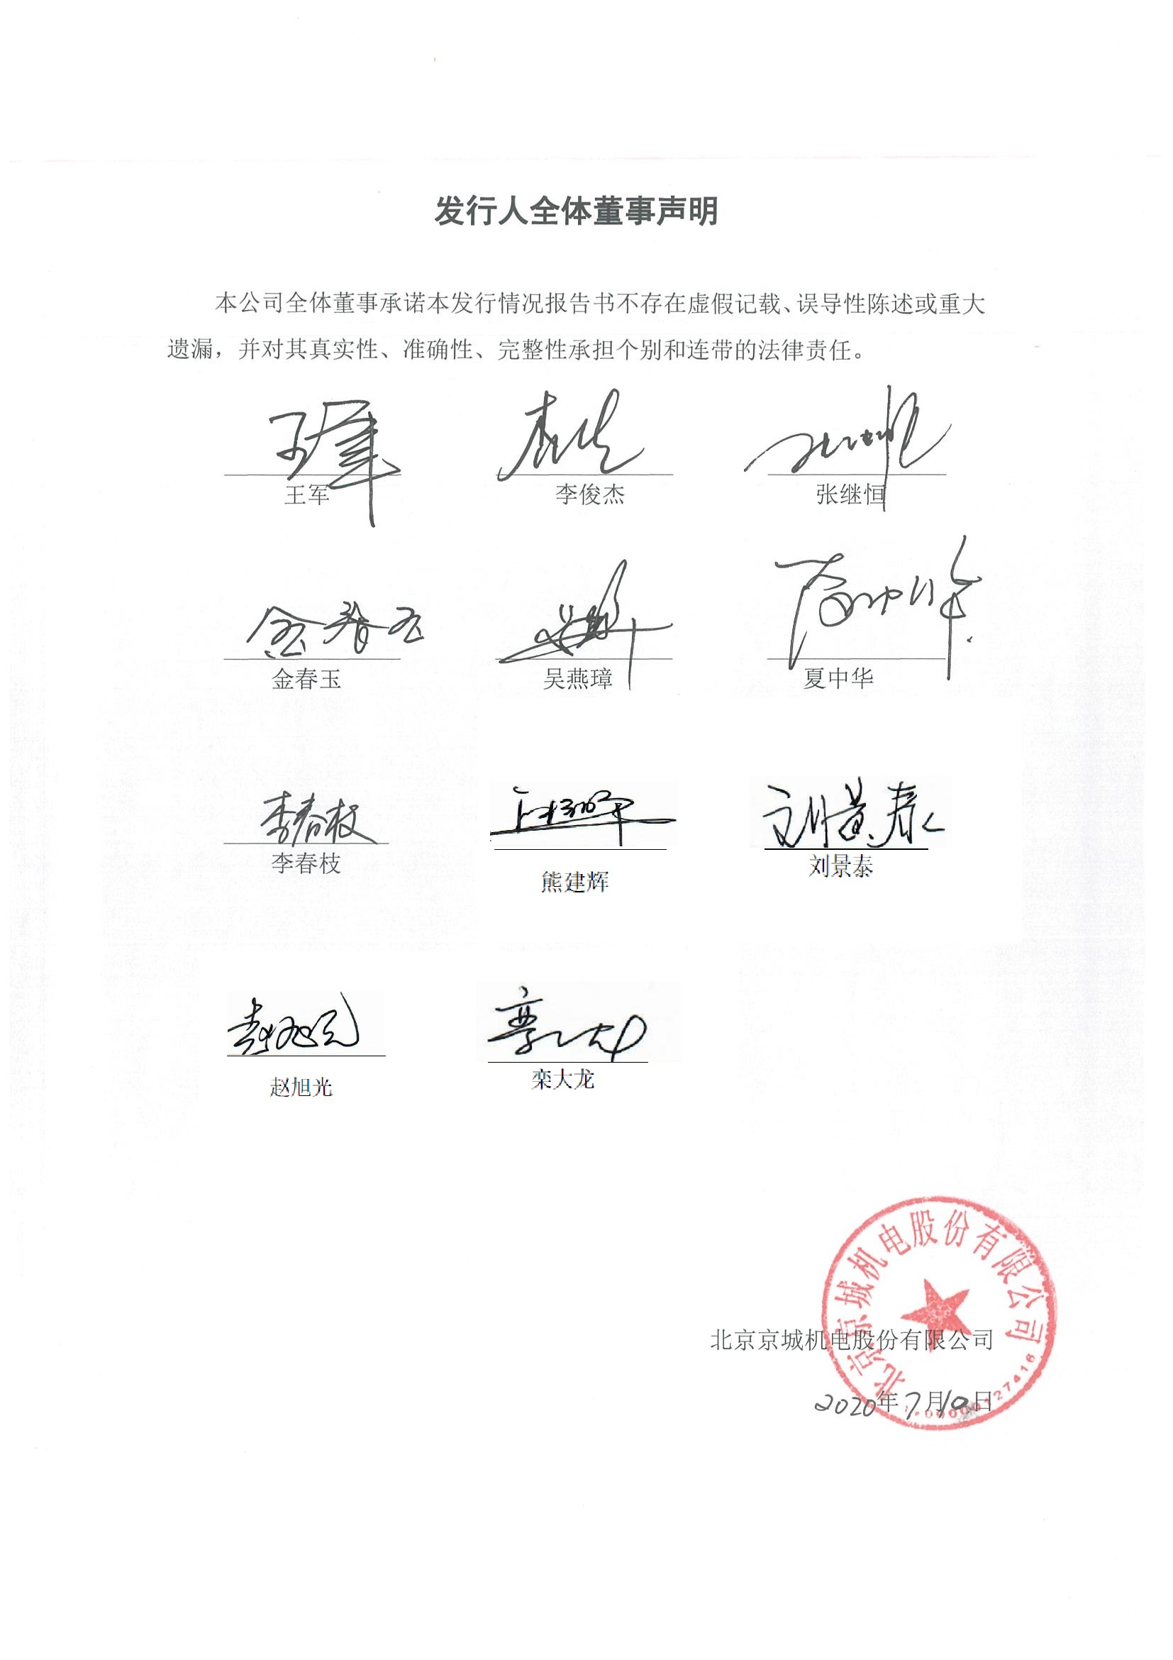
发行人全体董事声明
本公司全体董事承诺本发行情况报告书不存在虚假记载、误导性陈述或重大遗漏，并对其真实性、准确性、完整性承担个别和连带的法律责任。

目 录
发行人全体董事声明 2
目 录 3
释 义 4
第一节 本次发行的基本情况 5
一、发行人基本情况 5
二、本次发行履行的相关程序 5
三、本次发行基本情况 8
四、本次发行对象概况 9
五、本次发行相关中介机构情况 11
第二节 本次发行前后公司相关情况 13
一、本次发行前后前十名股东情况 13
二、本次发行对公司的影响 14
第三节 保荐机构、发行人律师关于本次发行过程和发行对象合规性的结论性意见 16
第四节 中介机构声明 17
一、保荐机构（主承销商）声明 18
二、发行人律师声明 19
三、审计机构声明 20
四、验资机构声明 21
第五节 备查文件 22
一、备查文件 22
二、查阅时间 22
三、文件查阅地点 22

释 义
在本发行情况报告书中，除非文义载明，下列简称具有如下含义：
公司、京城股份、上市公司、发行人 | 指 | 北京京城机电股份有限公司
本次发行/本次非公开发行 | 指 | 发行人以非公开发行的方式，向北京京城机电控股有限责任公司发行不超过8,440万股（含本数）普通股（A 股）股票的行为
本发行情况报告书 | 指 | 北京京城机电股份有限公司非公开发行A股股票发行情况报告书
定价基准日 | 指 | 本次发行期首日
京城机电、控股股东 | 指 | 北京京城机电控股有限责任公司
中国证监会 | 指 | 中国证券监督管理委员会
上交所、证券交易所 | 指 | 上海证券交易所
中德证券、保荐机构 | 指 | 中德证券有限责任公司
发行人律师 | 指 | 北京市康达律师事务所
审计机构 | 指 | 信永中和会计师事务所（特殊普通合伙）
验资机构 |  | 信永中和会计师事务所（特殊普通合伙）
《公司章程》 | 指 | 《北京京城机电股份有限公司章程》
《公司法》 | 指 | 《中华人民共和国公司法》
《证券法》 | 指 | 《中华人民共和国证券法》
《管理办法》 | 指 | 《上市公司证券发行管理办法》
《实施细则》 | 指 | 《上市公司非公开发行股票实施细则》
报告期、最近三年及一期 | 指 | 2017年度、2018年度、2019年度和2020年1-3月
报告期各期末、最近三年及一期末 | 指 | 2017年12月31日、2018年12月31、2019年12月31日和2020年3月31日
元、万元、亿元 | 指 | 人民币元、人民币万元、人民币亿元
本发行情况报告书除特别说明外所有数值均保留2位小数，若出现总数与各分项数值之和尾数不符的情况，均为四舍五入原因造成。

第一节 本次发行的基本情况

一、发行人基本情况
注册中文名称 | 北京京城机电股份有限公司
注册英文名称 | Beijing Jingcheng Machinery Electric Co. Ltd. .
注册资本 | 人民币42,200万元
法定代表人 | 王军
成立日期 | 1993年07月13日
上市日期 | 1994年05月06日
股票简称 | 京城股份
股票代码 | 600860
行业种类 | 工业机械
公司住所 | 北京市朝阳区东三环中路59号楼901室
上市交易所 | 上海证券交易所
电话 | 010-67365383
传真 | 010-87392058
电子信箱 | jcgf@btic.com.cn
经营范围 | 普通货运；专业承包；开发、设计、销售、安装、调试、修理低温储运容器、压缩机（活塞式压缩机、隔膜式压缩机、核级膜压缩机）及配件、机械设备、电气设备；技术咨询；技术服务；经济贸易咨询；货物进出口；技术进出口；代理进出口。（领取本执照后，应到市住建委取得行政许可。依法须经批准的项目，经相关部门批准后依批准的内容开展经营活动。）

二、本次发行履行的相关程序

（一）本次发行履行的内部决策过程
2019年5月6日，公司召开了第九届董事会第十三次临时会议，会议逐项审议并通过了《关于公司符合非公开发行A股股票条件的议案》、《关于公司非公开发行A股股票方案的议案》、《关于公司非公开发行A股股票预案的议案》、《关于公司非公开发行A股股票募集资金投资项目可行性分析报告的议案》、《关于公司本次非公开发行A股股票涉及关联交易的议案》、《关于签订<北京京城机电股份有限公司与北京京城机电控股有限责任公司之附条件生效的非公开发行A股股份认购协议〉的议案》、《关于提请股东大会授权董事会办理本次公司非公开发行A股股票相关事宜的议案》、《关于公司非公开发行A股股票摊薄即期回报及采取填补措施的议案》、《控股股东、董事、高级管理人员关于公司填补回报措施能够得到切实履行的承诺的议案》、《关于申请清洗豁免的议案》、《关于授权办理清洗豁免文件的议案》、《关于公司建立募集资金专项存储账户的议案》、《关于公司未来三年股东回报规划的议案》、《关于修改公司章程的议案》、《关于召开临时股东大会、A 股类别股东大会及H股类别股东大会的议案》等议案。
2019年7月15日，公司召开了2019年第二次临时股东大会，会议逐项审议并通过了《关于公司符合非公开发行A股股票条件的议案》、《关于公司非公开发行A股股票方案的议案》、《关于公司非公开发行A股股票预案的议案》、《关于公司非公开发行A股股票募集资金投资项目可行性分析报告的议案》、《关于公司本次非公开发行A股股票涉及关联交易的议案》、《关于签订<北京京城机电股份有限公司与北京京城机电控股有限责任公司之附条件生效的非公开发行A股股份认购协议〉的议案》、《关于提请股东大会授权董事会办理本次公司非公开发行A股股票相关事宜的议案》、《关于公司非公开发行A股股票摊薄即期回报及采取填补措施的议案》、《控股股东、董事、高级管理人员关于公司填补回报措施能够得到切实履行的承诺的议案》、《关于申请清洗豁免的议案》、《关于公司未来三年股东回报规划的议案》、《关于修改公司章程的议案》等。
2019年9月26日，公司召开了第九届董事会第十七次临时会议。会议审议通过了《关于修改公司非公开A股股票方案的议案》、《关于公司非公开发行A股股票预案（修订稿）的议案》。
2020年2月28日，公司召开了第九届董事会第二十次临时会议。会议审议通过了《关于修改公司非公开A股股票方案的议案》、《关于公司非公开发行A股股票预案（二次修订稿）的议案》。
2020年5月22日，公司召开了第九届董事会第二十一次临时会议。会议审议通过了《关于修改公司非公开A股股票方案的议案》、《关于公司非公开发行A股股票预案（三次修订稿）的议案》。

（二）本次发行的监管部门核准过程
2019年6月4日，北京市国资委出具《关于北京京城机电股份有限公司非公开发行A股股票有关问题的批复》（京国资产权[2019]71号）批准了发行人本次非公开发行方案。
公司本次非公开发行股票申请于2019年11月8日获得中国证监会发行审核委员会审核通过。2019年11月28日，公司收到中国证监会核发的《关于核准北京京城机电股份有限公司非公开发行股票的批复》（证监许可[2019]2551号），核准公司非公开发行不超过8,440万股（含本数）新股。

（三）募集资金到账和验资情况
截至2020年6月29日15时，1名发行对象已将本次发行认购资金汇入中德证券为本次发行开立的账户。本次发行不涉及购买资产或者以资产支付，认购款项全部以现金支付。根据信永中和会计师事务所（特殊普通合伙）于2020年6月30日出具的XYZH/2020BJA40504号《验资报告》，截至2020年6月29日止，中德证券指定的认购资金专用账户已收到认购对象京城机电控股有限责任公司（以下简称“京城机电”）缴纳的认购资金，合计人民币214,830,000.00元。
2020年6月30日，中德证券向发行人指定的本次募集资金专户划转了扣除相关承销保荐费用后的募集资金，根据信永中和会计师事务所（特殊普通合伙）于2020年7月2日出具的XYZH/2020BJA40505号《验资报告》： 发行人于2020年6月29日非公开发行A股股票63,000,000股，募集资金总额为人民币214,830,000.00元。扣除发行费用（不含税）人民币7,104,802.04元，募集资金净额人民币207,725,197.96元。截至2020年6月30日止，贵公司已收到上述资金207,725,197.96元，其中新增注册资本（股本）人民币63,000,000.00元，增加资本公积人民币144,725,197.96元。
本次股票发行发生的发行费用合计人民币7,104,802.04元，明细如下（本次发行费用均为不含税金额）：

项目 | 金额（元）（不含税）
保荐承销费用 | 3,508,150.95
律师费用 | 2,532,922.04
审计费用 | 136,792.45
物业评估费用 | 87,378.64
独立财务顾问费用 | 253,853.73
登记费用 | 143,680.20
信息披露费用 | 429,690.72
其他发行费用 | 12,333.31
合计 | 7,104,802.04
公司将依据《上市公司证券发行管理办法》以及公司《募集资金管理办法》的有关规定，对募集资金设立专用账户进行管理，专款专用。

（四）募集资金专用账户设立和三方监管协议签署情况
公司已设立募集资金专用账户。公司、保荐机构和存放募集资金的商业银行将根据上海证券交易所上市公司募集资金管理有关规定于2020年7月1日签订了募集资金三方监管协议，共同监督募集资金的使用情况。

（五）股份登记和托管情况
本次发行新增股份已于2020年7月9日在中国证券登记结算有限责任公司上海分公司办理完毕登记托管手续。本次发行新增股份的性质为有限售条件的流通股，限售期为36个月，如遇法定节假日或休息日，则顺延至其后的第一个交易日。

三、本次发行基本情况

（一）发行股票的种类和面值
本次非公开发行股票的种类为境内上市人民币普通股（A股），每股面值为人民币1.00元。

（二）发行数量
本次非公开发行股票数量为63,000,000股。

（三）发行价格及定价原则
本次非公开发行股票价格为3.41元/股，定价基准日为发行期首日，即不低于定价基准日前20个交易日公司股票交易均价的90%。公司股票在董事会决议公告日至发行日期间如有派息、送股、资本公积金转增股本等除权、除息事项，将对发行底价进行相应调整。

（四）发行对象和认购数量
根据《关于核准北京京城机电股份有限公司非公开发行股票的批复》（证监许可[2019]2551号），核准公司非公开发行不超过8,440万股（含本数）新股。主承销商中德证券于2020年6月24日向京城股份发出《缴款通知书》。京城机电以现金认购63,000,000股，合计认购金额为214,830,000元。

（五）募集资金和发行费用
本次发行募集资金总额为人民币214,830,000.00元，扣除发行费用7,104,802.04元（不含增值税），募集资金净额为人民币207,725,197.96元。

（六）限售期
本次非公开发行，认购的股票限售期为36个月。
四、本次发行对象概况

（一）发行对象的基本情况
公司名称 | 北京京城机电控股有限责任公司
注册地址 | 北京市朝阳区东三环中路59号楼18层
法定代表人 | 阮忠奎
经营期限 | 2047年09月07日
注册资本 | 235,563.7083万人民币
公司类型 | 有限责任公司
统一社会信用代码 | 911100006336862176
经营范围 | 劳务派遣；授权范围内的国有资产经营管理；投资及投资管理；房地产开发、销售商品房；房屋租赁；物业管理；技术转让、技术培训、技术咨询、技术服务；销售机械电器设备（不含汽车）；技术开发。（企业依法自主选择经营项目，开展经营活动；依法须经批准的项目，经相关部门批准后依批准的内容开展经营活动；不得从事本市产业政策禁止和限制类项目的经营活动。）

（二）本次发行对象与公司关联关系
本次非公开发行的发行对象为京城机电，为公司的控股股东。

（三）发行对象的认购资金来源
根据认购对象所出具的说明及承诺，京城机电参与认购公司本次非公开发行股票的资金均来自于其合法的自有资金或合法筹集的资金，且最终出资不包含任何杠杆融资结构化设计产品及结构化安排，不存在任何结构化融资方式。京城机电直接或间接控制的企业及京城机电的关联方不会且未曾直接或间接向参与认购本次非公开发行股票的发行对象提供财务资助或补偿。具体如下：
“本公司以现金认购京城股份本次非公开发行的股票，相关认购资金系本公司的来源合法的自有资金或合法筹集的资金，且最终出资不包含任何杠杆融资结构化设计产品及结构化安排，不存在任何结构化融资方式。
如因违反上述承诺或上述承诺不实，本公司愿承担相应法律责任。”

（四）发行对象及其关联方与公司最近一年重大关联交易情况
本次非公开发行股票的发行对象为京城机电。京城机电为京城股份的控股股东，最近一年内，公司与京城机电及其关联方存在重大关联交易情况，相关交易已披露，具体内容详见公司定期报告。

（五）发行对象及其关联方与公司未来交易安排
截至发行情况报告书出具日，公司与发行对象不存在除认购本次发行股份外的未来交易安排。对于未来可能发生的交易，公司将严格按照《公司章程》及相关法律法规的要求，履行相应的内部审批决策程序，并作充分的信息披露。

（六）投资者适当性管理、私募投资基金备案情况及关联关系核查
1、投资者适当性管理核查
根据《证券期货投资者适当性管理办法》、《证券经营机构投资者适当性管理实施指引（试行）》，本次最终获配的投资者已按照相关法规和《认购邀请书》中的投资者适当性管理要求提交了相关材料，主承销商中德证券对其进行了投资者分类及风险承受等级匹配。经核查，最终获配投资者的投资者类别（风险承受等级）与本次京城股份非公开发行的风险等级相匹配。
2、私募投资基金备案情况核查
本次发行对象京城机电为一般法人，上述发行对象不属于《中华人民共和国证券投资基金法》、《私募投资基金监督管理暂行办法》以及《私募投资基金管理人登记和基金备案办法（试行）》所认定的私募投资基金或有限合伙等组织形式，无需履行相关备案程序。
3、关联关系核查
经主承销商及见证律师核查，除股东大会确定的认购对象京城机电外，发行人或其控制的关联人、董事、监事、高级管理人员、主承销商及与上述机构及人员存在关联关系的关联方没有通过直接或间接形式参与本次发行认购。

（七）关于发行对象认购资金来源的核查
经核查，保荐机构认为：京城股份本次非公开发行认购对象的认购资金来源为自有资金。根据发行人及其控股股东、实际控制人等所出具的说明及承诺，京城机电参与认购公司本次非公开发行股票的资金来自于其合法的自有资金，且最终出资不包含任何杠杆融资结构化设计产品及结构化安排，不存在任何结构化融资方式。京城机电直接或间接控制的企业及关联方不会且未曾直接或间接向参与认购本次非公开发行股票的发行对象提供财务资助或补偿。

五、本次发行相关中介机构情况

（一）保荐机构（主承销商）
中德证券有限责任公司
法定代表人：侯巍
办公地址：北京市朝阳区建国路81号华贸中心1号写字楼22层
保荐代表人：郝国栋、刘晓宁
项目协办人：刘奥
电话：010-59026666
传真：010-59026670

（二）发行人律师
名称：北京市康达律师事务所
办公地址：北京市朝阳区新东路首开幸福广场C座五层
负责人：乔佳平
经办律师：李赫、苗丁、张伟丽
电话：010-50867666
传真：010-65527227

（三）审计机构、验资机构
名称：信永中和会计师事务所（特殊普通合伙）
办公地址：北京市东城区朝阳门北大街8号富华大厦A座8层
负责人：叶韶勋
经办会计师：王欣、张昆
电话：010-65542288
传真：010-65547190

第二节 本次发行前后公司相关情况

一、本次发行前后前十名股东情况

（一）本次发行前公司前十大股东持股情况
截至2020年3月31日，公司前10名股东及其持股情况如下：
序号 | 股东名称 | 持股数（股） | 持股比例（%）
1 | 北京京城机电控股有限责任公司 | 182,735,052 | 43.30
2 | HKSCC NOMINEES LIMITED | 99,307,147 | 23.53
3 | 香港中央结算有限公司(陆股通) | 7,502,797 | 1.78
4 | 胡素华 | 3,004,400 | 0.71
5 | 杨庆 | 1,749,300 | 0.41
6 | 徐子华 | 1,708,100 | 0.40
7 | 何勇 | 1,678,120 | 0.39
8 | 黄芝萍 | 1,643,368 | 0.39
9 | 徐瑞 | 1,594,300 | 0.38
10 | 李昌平 | 1,547,001 | 0.37
合计 |  | 302,469,585 | 71.66

（二）本次发行新增股份登记到账后，公司前十大股东持股情况
本次发行新增股份登记到账后，截至2020年7月9日（本次非公开发行股票的股份登记日），公司前十大股东持股情况如下表所示：
序号 | 股东名称 | 持股数（股） | 持股比例
1 | 北京京城机电控股有限责任公司 | 245,735,052 | 50.67%
2 | HKSCC NOMINEES LIMITED | 99,259,147 | 20.47%
3 | 李奇冬 | 2,062,090 | 0.43%
4 | 黄芝萍 | 1,767,578 | 0.36%
5 | 徐子华 | 1,708,100 | 0.35%
6 | 何勇 | 1,678,120 | 0.35%
7 | 杨庆 | 1,620,910 | 0.33%
8 | 徐瑞 | 1,594,300 | 0.33%
9 | 徐加力 | 1,589,800 | 0.33%
10 | 香港中央结算有限公司 | 1,568,258 | 0.32%
合计 |  | 358,583,355 | 73.93%

（三）董事、监事和高级管理人员发行前后持股变动情况
公司董事、监事和高级管理人员发行前后直接持股数量未发生变化。

二、本次发行对公司的影响

（一）本次发行对股本结构的影响
以截至2020年3月31日在册股东与本次发行情况模拟计算，本次发行前后，公司股本结构变动情况如下：
股份性质 | 本次发行前 |  | 本次发行后
股份性质 | 数量（股） | 比例（%） | 数量（股） | 比例（%）
有限售条件的流通股 | - | - | 63,000,000.00 | 12.99
无限售条件的流通股 | 422,000,000.00 | 100 | 422,000,000.00 | 87.01
股份总数 | 422,000,000.00 | 100 | 485,000,000.00 | 100
以截至2020年3月31日在册股东与本次发行情况模拟计算，本次发行前，公司总股本422,000,000.00股，公司控股股东京城机电持有182,735,052.00股，占公司总股本的43.30%。本次发行后，京城机电持有公司股份比例将达到50.67%，京城机电对公司绝对控股。

（二）本次发行对资产结构的影响
本次非公开发行完成后，公司的总资产与净资产规模将有所增加，资金实力明显增强，资产负债率将有所下降，抗风险能力和偿债能力得以增强，总体财务状况将得到优化与改善。

（三）本次发行对业务结构的影响
本次发行完成后，公司业务范围不会发生变化。本次发行将增强公司资本实力，改善公司资本结构，降低公司资产负债率，提升公司竞争实力，促进公司持续健康发展。

（四）本次发行对公司治理的影响
本次发行完成后，公司股本将相应增加，公司将按照发行的实际情况对《公司章程》中与股本相关的条款进行修改，并办理工商变更登记。《公司章程》除对公司注册资本与股本结构进行调整外，暂无其他调整计划。本次发行对公司治理无实质影响。

（五）本次发行对高管人员结构的影响
本次发行完成后，公司的董事会成员和高级管理人员保持稳定；本次发行对公司高级管理人员结构不产生影响；公司董事、监事、高级管理人员不会因为本次发行而发生重大变化。

（六）本次发行对关联交易及同业竞争影响
本次发行完成后，公司与其关联人之间的业务关系、管理关系等方面不会发生变化，亦不会因本次发行产生同业竞争。若未来发生关联交易，公司将按照法律法规、公司章程及关联交易决策制度的规定履行相应的程序，按照公平、公开、公正的原则确定关联交易价格，保证关联交易的公允性，以保障公司及非关联股东的利益。

第三节 保荐机构、发行人律师关于本次发行过程和发行对象合规性的结论性意见
一、保荐机构（主承销商）中德证券关于本次发行过程和发行对象合规性的结论意见
本次非公开发行的保荐机构（主承销商）中德证券关于本次非公开发行过程和认购对象合规性的结论意见为：
1、本次非公开发行履行了必要的内部决策程序，并获得了中国证监会的核准；
2、本次非公开发行的发行价格、发行数量、发行对象、募集资金金额及限售期符合发行人董事会、股东大会决议和《公司法》、《证券法》、《上市公司证券发行管理办法》、《证券发行与承销管理办法》、《上市公司非公开发行股票实施细则》等有关法律、法规的规定及中国证监会相关核准文件的要求；
3、本次非公开发行的定价、股票配售过程、缴款和验资合规，符合《上市公司证券发行管理办法》、《证券发行与承销管理办法》、《上市公司非公开发行股票实施细则》等有关法律、法规的规定；
4、本次发行事项均明确符合已报备的发行方案要求；
5、发行人本次非公开发行在发行过程和认购对象选择等各个方面，遵循了公平、公正的原则，符合上市公司及其全体股东的利益。
二、发行人律师关于本次发行过程和发行对象合规性的结论性意见
北京市康达律师事务所认为，本次发行已合法取得必要的授权、批准及证监会的核准；本次发行价格、定价方式、发行对象、发行数量及募集资金总额符合额符合发行人董事会决议、股东大会决议和《上市公司证券发行管理办法》、《上市公司非公开发行股票实施细则》等法律法规的相关规定；本次发行结果公平、公正、合法、有效。

第四节 中介机构声明

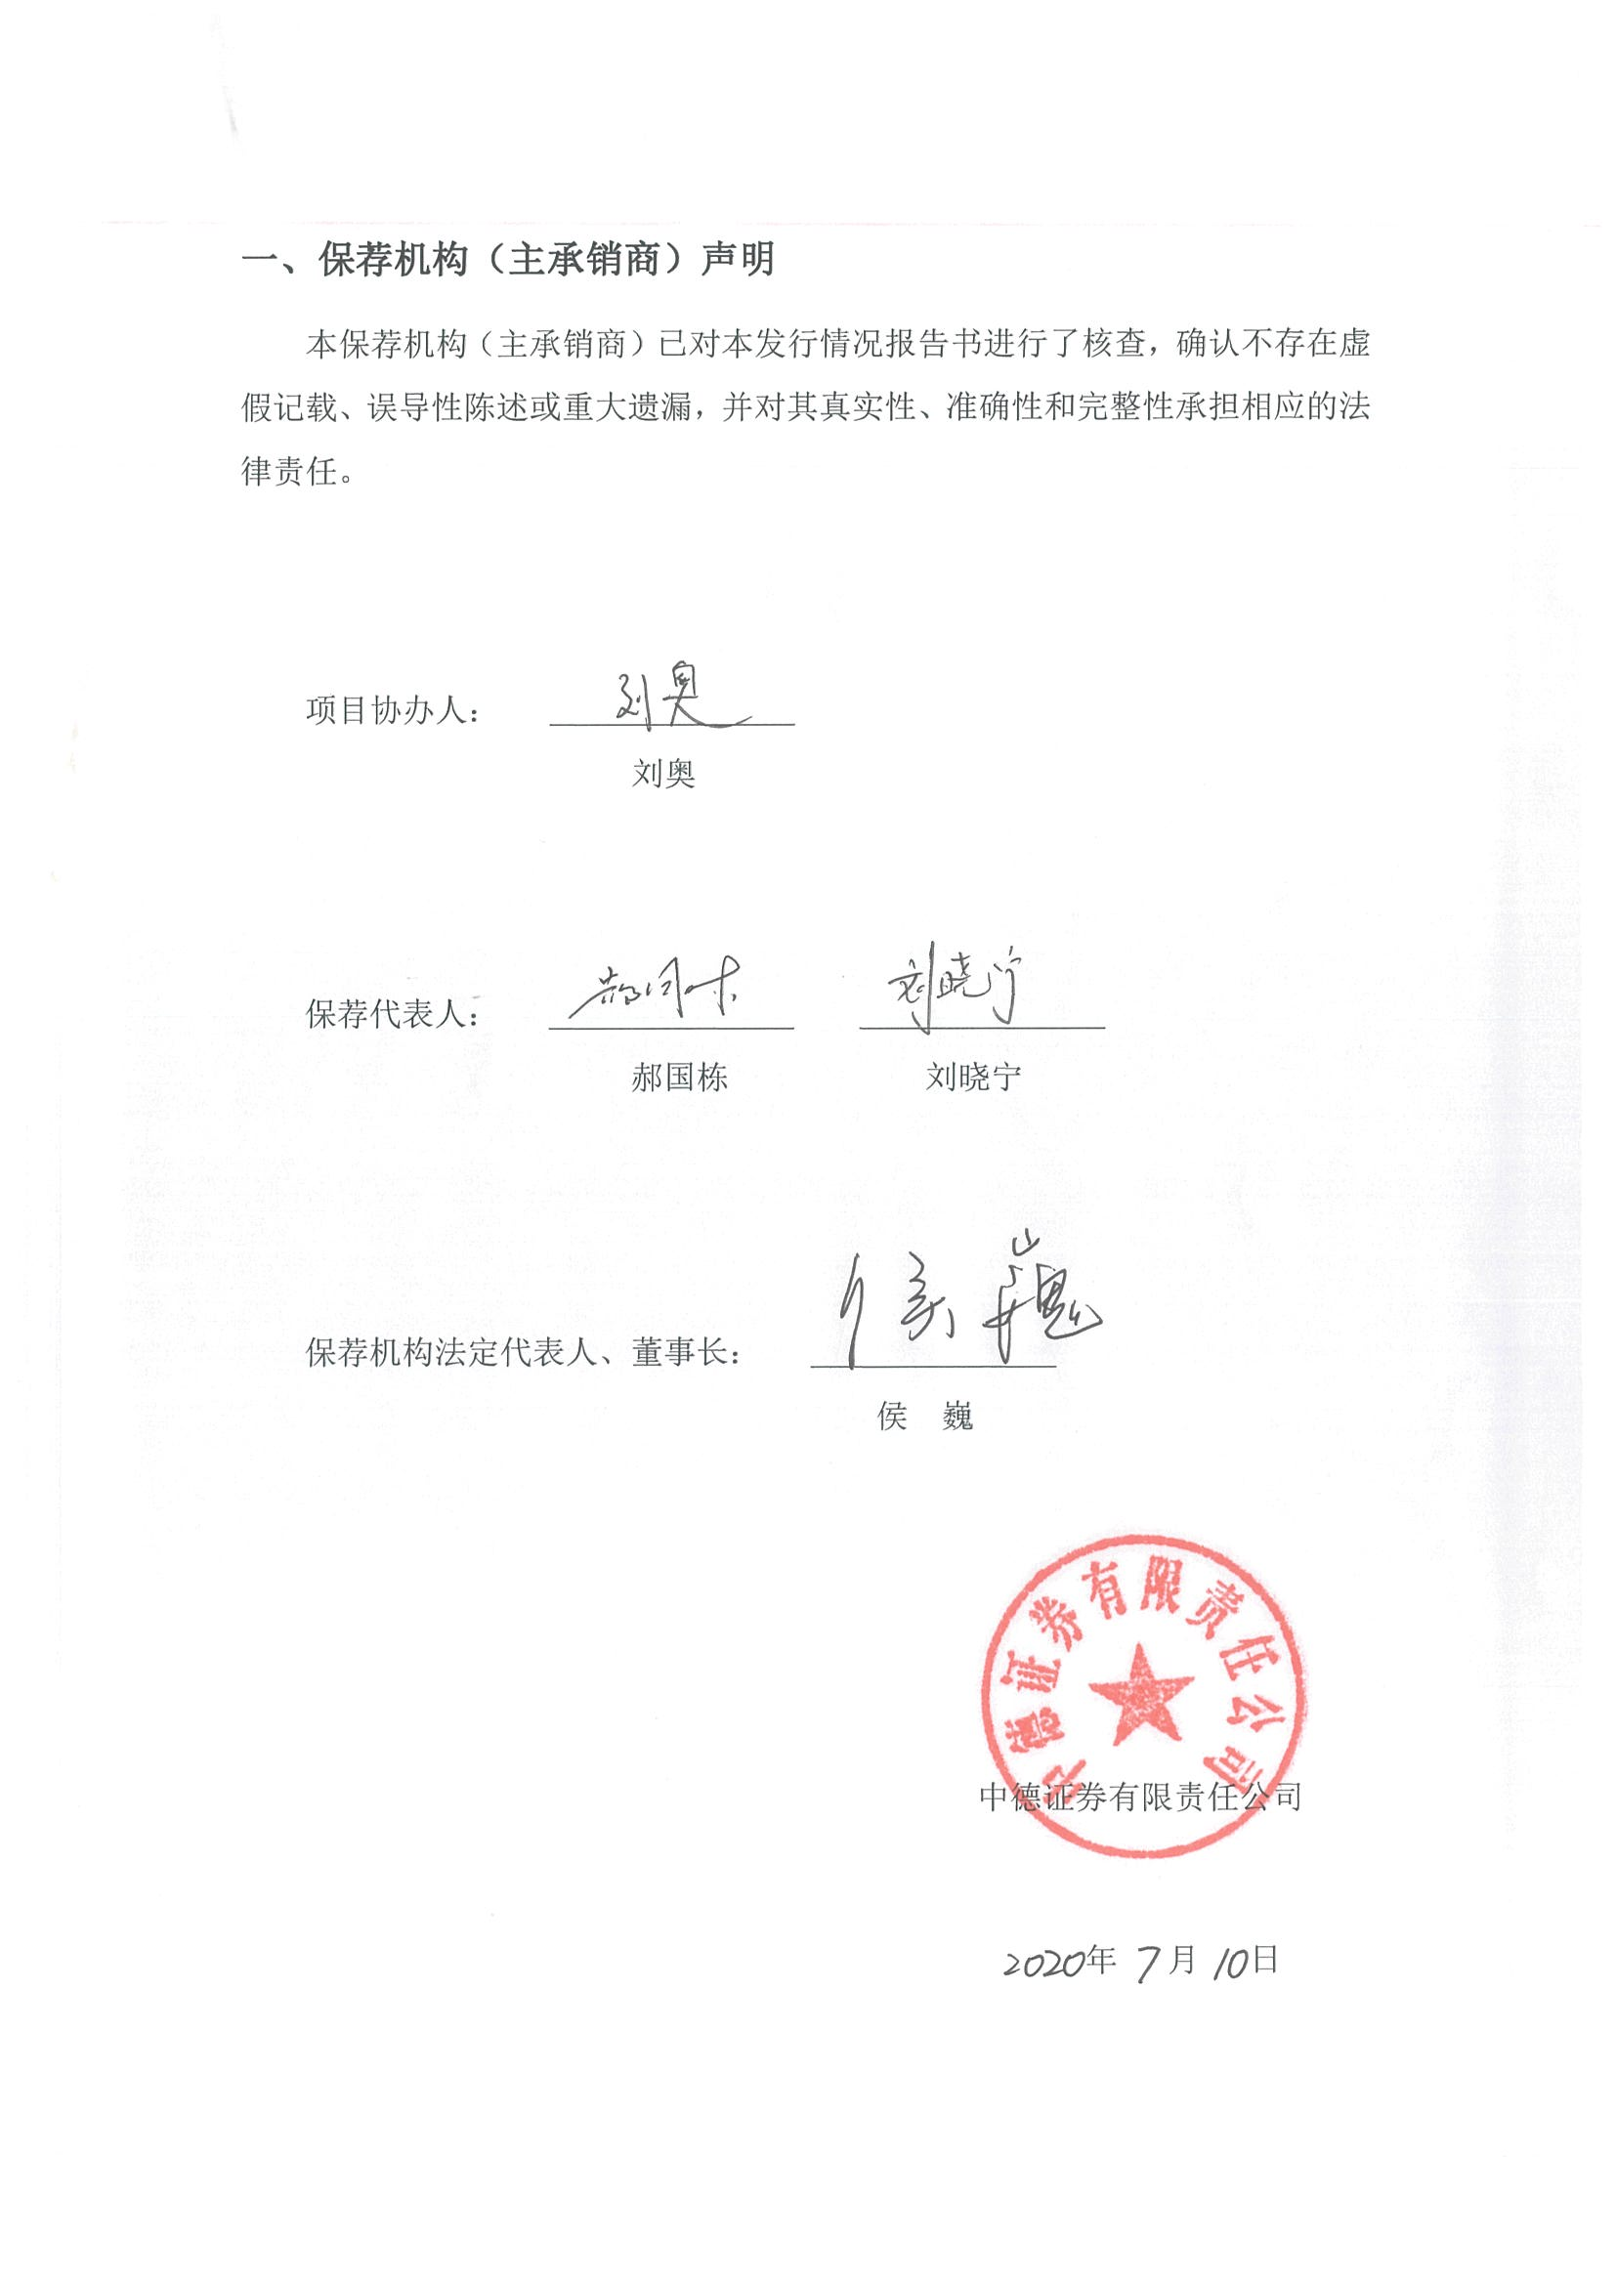
一、保荐机构（主承销商）声明
本保荐机构（主承销商）已对本发行情况报告书进行了核查，确认不存在虚假记载、误导性陈述或重大遗漏，并对其真实性、准确性和完整性承担相应的法律责任。

项目协办人：
刘奥

保荐代表人：
郝国栋 刘晓宁

保荐机构法定代表人、董事长：
侯 巍

中德证券有限责任公司

年 月 日

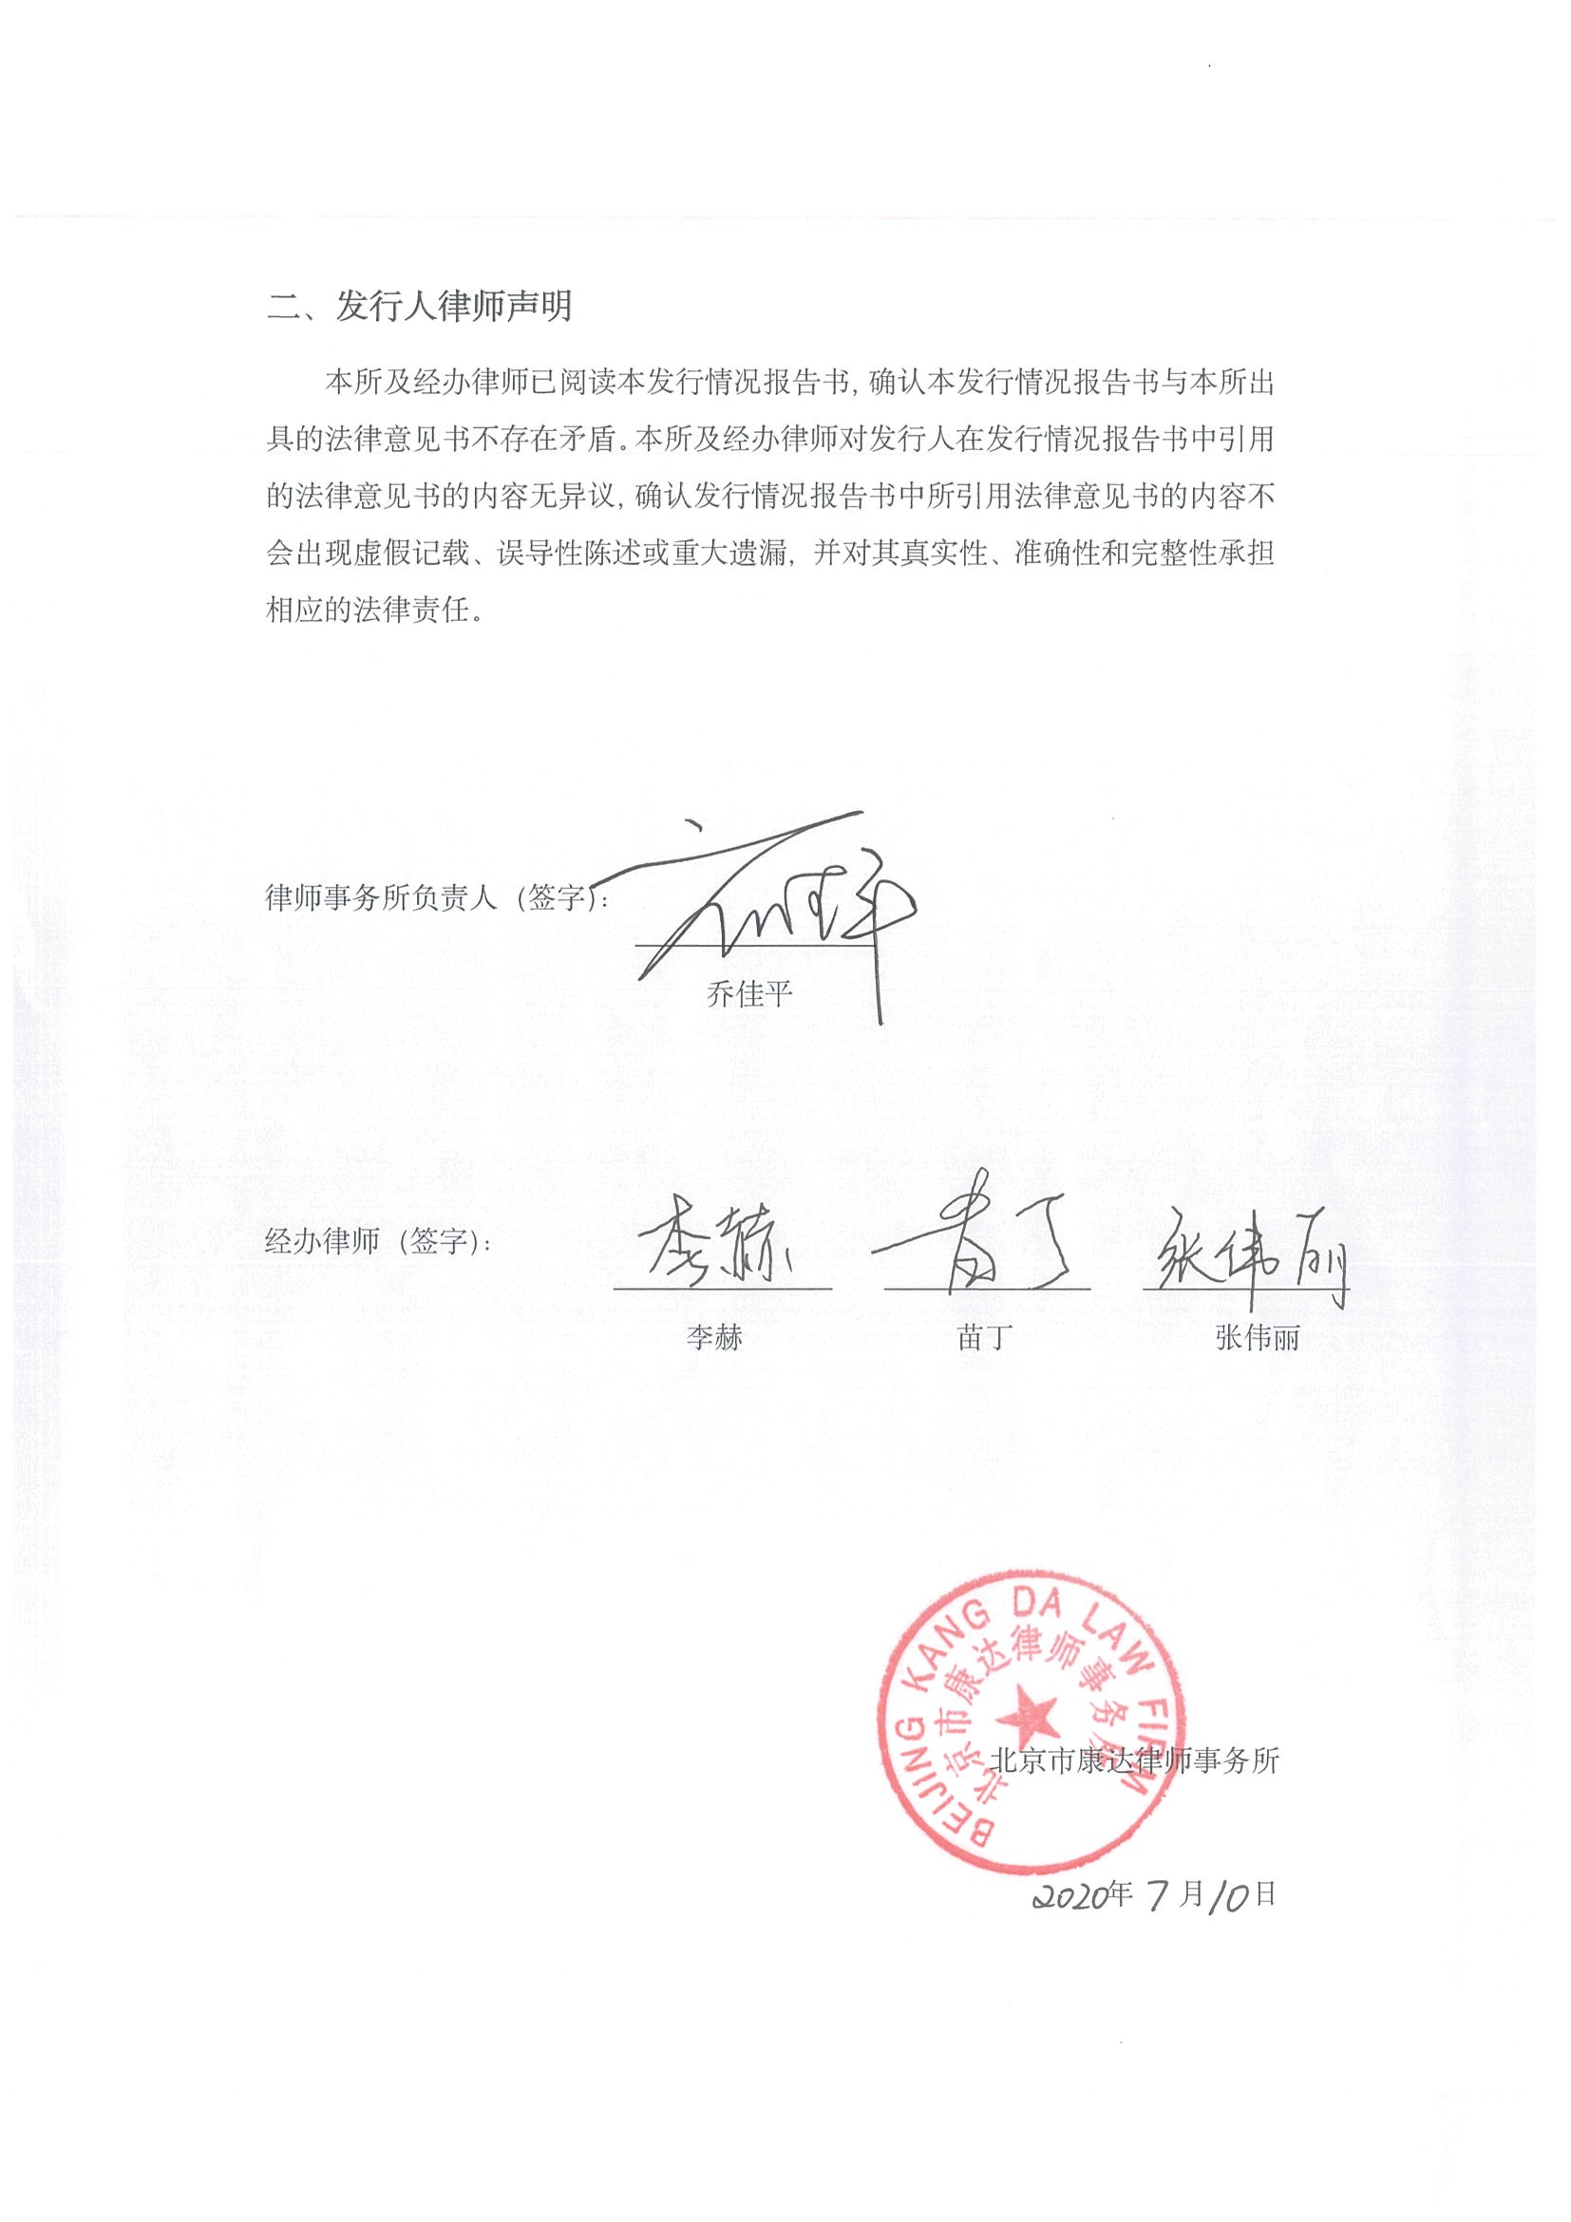
二、发行人律师声明
本所及经办律师已阅读本发行情况报告书，确认本发行情况报告书与本所出具的法律意见书不存在矛盾。本所及经办律师对发行人在发行情况报告书中引用的法律意见书的内容无异议，确认发行情况报告书中所引用法律意见书的内容不会出现虚假记载、误导性陈述或重大遗漏，并对其真实性、准确性和完整性承担相应的法律责任。

律师事务所负责人（签字）：
乔佳平

经办律师（签字）：
 | 李赫 |  | 苗丁 |  |  | 张伟丽

北京市康达律师事务所

年 月 日

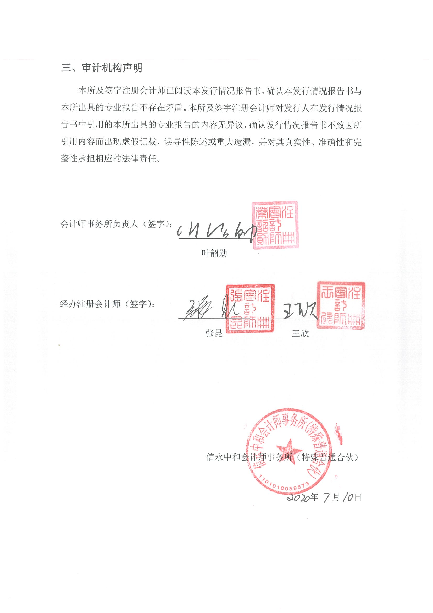
三、审计机构声明
本所及签字注册会计师已阅读本发行情况报告书，确认本发行情况报告书与本所出具的专业报告不存在矛盾。本所及签字注册会计师对发行人在发行情况报告书中引用的本所出具的专业报告的内容无异议，确认发行情况报告书不致因所引用内容而出现虚假记载、误导性陈述或重大遗漏，并对其真实性、准确性和完整性承担相应的法律责任。

会计师事务所负责人（签字）：
叶韶勋

经办注册会计师（签字）：
 | 张昆 |  | 王欣

信永中和会计师事务所（特殊普通合伙）

年 月 日

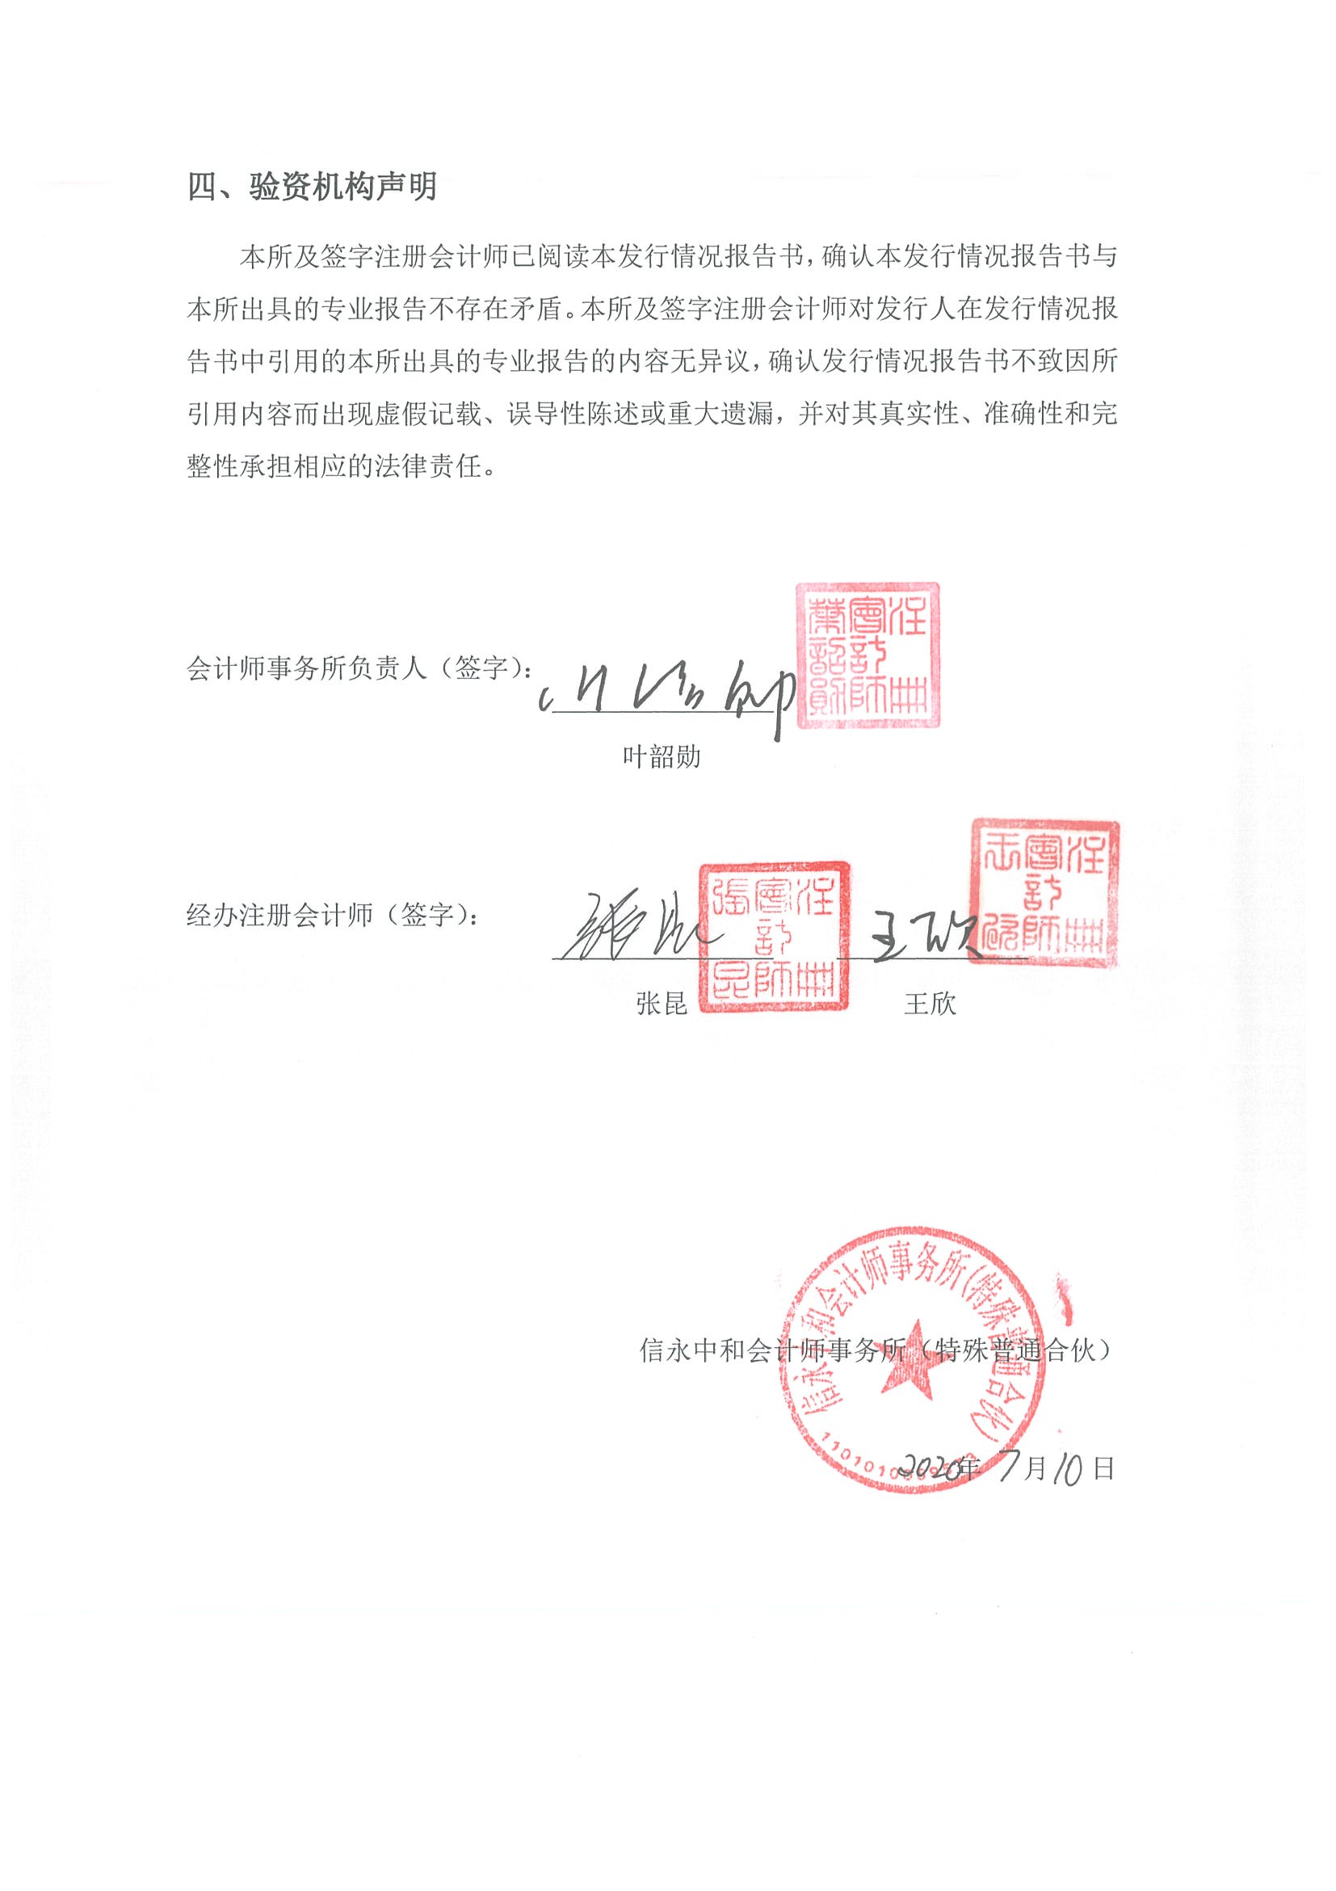
四、验资机构声明
本所及签字注册会计师已阅读本发行情况报告书，确认本发行情况报告书与本所出具的专业报告不存在矛盾。本所及签字注册会计师对发行人在发行情况报告书中引用的本所出具的专业报告的内容无异议，确认发行情况报告书不致因所引用内容而出现虚假记载、误导性陈述或重大遗漏，并对其真实性、准确性和完整性承担相应的法律责任。

会计师事务所负责人（签字）：
叶韶勋

经办注册会计师（签字）：
 | 张昆 |  | 王欣

信永中和会计师事务所（特殊普通合伙）

年 月 日

第五节 备查文件

一、备查文件
（一）中国证监会核准本次发行的文件；
（二）中德证券有限责任公司关于北京京城机电股份有限公司2020年非公开发行股票之发行保荐书、发行保荐工作报告、尽职调查报告；
（三）北京市康达律师事务所关于北京京城机电股份有限公司非公开发行股票的法律意见书、补充法律意见书、律师工作报告；
（四）保荐机构关于北京京城机电股份有限公司非公开发行股票发行过程和认购对象合规性的报告；
（五）北京市康达律师事务所关于北京京城机电股份有限公司非公开发行股票发行过程及认购对象合规性的法律意见书；
（六）会计师事务所出具的验资报告；
（七）其他与本次发行有关的重要文件。

二、查阅时间
工作日上午9：00-12：00；下午14：00-17：00。

三、文件查阅地点
（一）发行人：北京京城机电股份有限公司
办公地址：北京市通州区漷县镇漷县南三街2号
联系电话：010-67365383/58761949
传 真：010-87392058/58766735
（二）保荐机构（主承销商）：中德证券有限责任公司
办公地址：北京市朝阳区建国路81号华贸中心1号写字楼22层
联系电话：010-59026666
传 真：010-59026670
（以下无正文）

（本页无正文，为《北京京城机电股份有限公司非公开发行A股股票发行情况报告书》之盖章页）

北京京城机电股份有限公司
年 月 日

